**Chrome+Chrome Developer Tools**

Получение всех накладных, любое поле которых содержит цифру “7”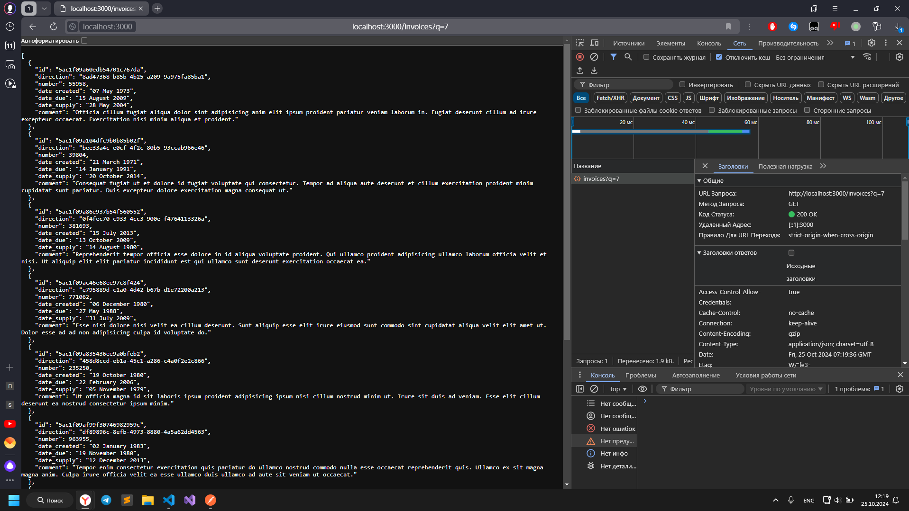

**Postman**

Получение всех накладных, любое поле которых содержит цифру “7”

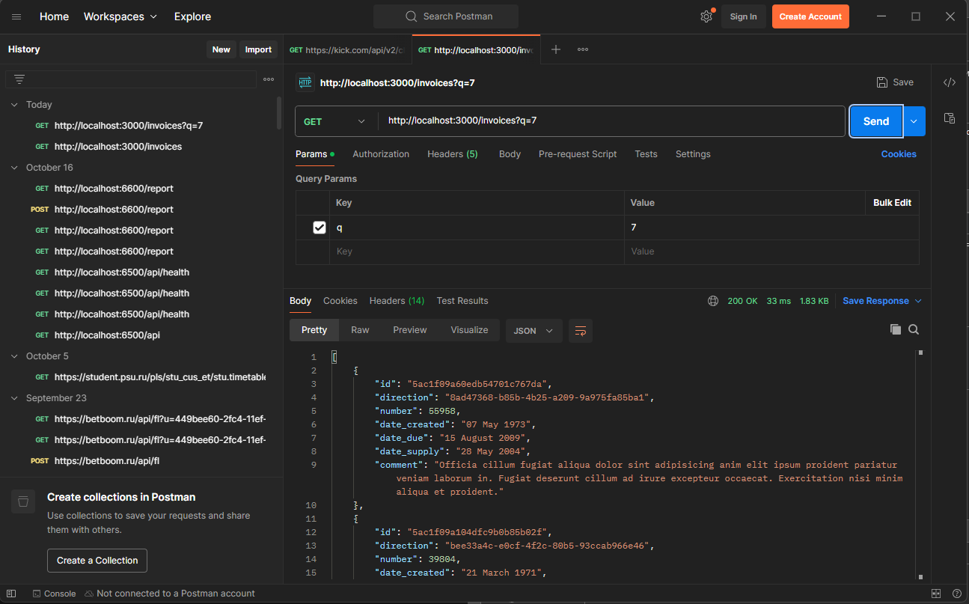

**Chrome+Chrome Developer Tools**

Получение всех накладных, значение поля number которых меньше “100000”

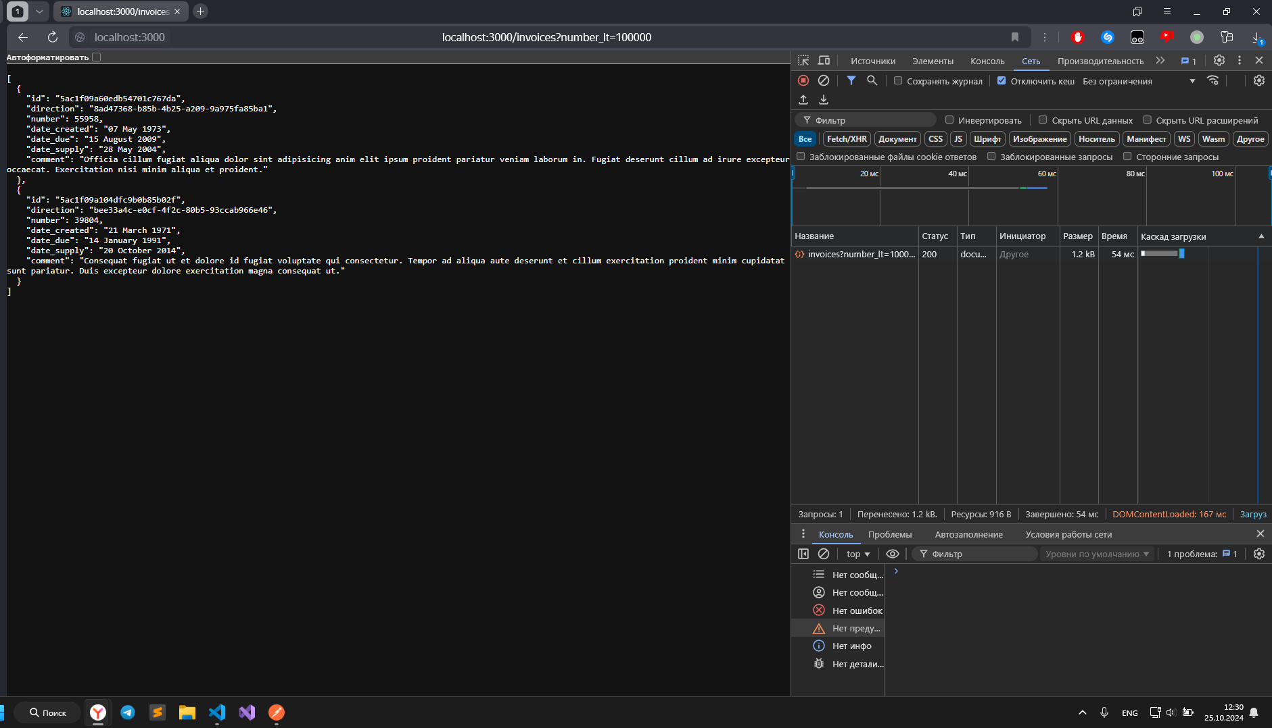

**Postman**

Получение всех накладных, значение поля number которых меньше “100000”

